derskitabicevaplarim.com
2.SINIF 2019-2020 EĞİTİM ÖĞRETİM YILI 1.DÖNEM 1.ENGLİSH SINAVI

- AŞAĞIDAKI ÇOKTAN SEÇMELİ SORULARI ÇÖZÜNÜZ.
( 10/4=40 PUAN )

1 Konuşma balonunda boş bırakılan
yere hangisi yazılmalıdır ?

_______?
I am fine.
Thanks !

A) How are you
B) I am Ahmet
C) Hello

2 Konuşma balonunda boş bırakılan
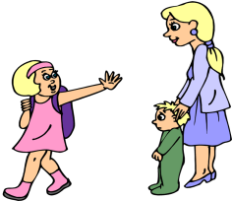 yere hangisi yazılmalıdır ?
_____!
Good bye !

A) Good Morning !
B) Bye Bye !
C) Sorry!

3 Konuşma balonunda boş bırakılan
 yere hangisi yazılmalıdır ?
______
Nice to meet you !

A) Nice to meet you
B) I am Ayşe
C) Bye Bye !

4 Boş bırakılan kutucuklara hangi
harf gelmelidir ?

G |  |  | D | M |  | R | N | İ | N | G

A) E B) A C) O

5 Arkadaşını"Hello diyerek selam-
layan çocuğa arkadaşı ne der ?

6 Selamlaşma nasıl tamamlanabilir ?

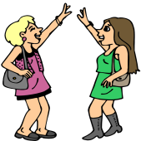
Good Morning !
_____ !

A) Good Bye !
B ) Good Morning !
C) See you later !

8 Boşluklara sırasıyla hangi harfler
yazılmalıdır ?
S _ e y _u l _ t_r

A) o-a-i-u B ) a-u-e-ü C) e-o-a-e

9 Resme bakarak hangisini diyebiliriz?

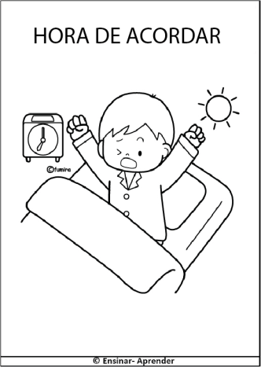
A) Good Morning
B) Good Night
C) Good Afternoon

10 Sınıfa yeni gelen bir arkadaşının ismini öğrenmek isteyen bir öğrenci, aşağıdaki cümlelereden hangisini kurmalıdır ?

A) I am fine,thanks .
B ) How are you ?
C) What's your name ?
b.) Aşağıdaki kelimlerin türkçe karşıtlarını yazınız. ( 20/1=20 paun )

Stop: Cinema:

Airport: Milkshake:

Friend: Great:

Fine: Okay:

Classroom: Window:

Draw: Paint:

Book: Chair:

Table: Paper:

Number: Pencil:

C.) Aşağıdaki kelimlerin ingilizce karşıtlarını yazınız. ( 10/1=10 puan )

Kek: Salata:

Piknik: Televizyon:

Günaydın:

İyi Geceler:

İyi Öğlenler:

İyi Akşamlar:

Aç: Kapat:

Otur: Kalk:

D.) Aşağıdaki cümlelerin türkçe karşıtlarını yazınız. ( 7/3=21 puan )

Open the door :

Close the window:

Nice to meet you:

How are you:

Happy birthday:

How old are you:

What is your name:

E.) Aşağıdaki boşluklu yere sayıların ingilizcelerini yazınız. ( 10/1=10 puan )

1 – 6-

2- 7-

3- 8-

4- 9-

5- 10-

BAŞARILAR

derskitabicevaplarim.com

